|  |  |
| --- | --- |
| **Ingrediënten:**  **-1 pak bladerdeeg**  **-1 blik knakworstjes**  **-1 ei**  **-**  **-**  **-**  **-**  **-**  **-**  **-**  **-**  **-**  **-** |  |

**Knakworstje in bladerdeeg door: Samuël Van Den Bulck**

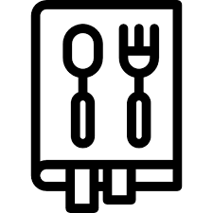**Bereidingswijze:**

1. Ontdooi het bladerdeeg volgens de aanwijzingen op de verpakking.
2. Verwarm de oven voor.
3. Snijd de plakjes bladerdeeg doormidden.
4. Leg een knakworstje op de plakjes bladerdeeg.
5. Rol het plakje bladerdeeg om het knakworstje.
6. Bestrijk het deeg met losgeklopt ei.
7. ****Bak de bladerdeeghapjes in het midden van de voorverwarmde oven.

****